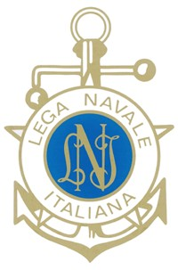 | LEGA NAVALE ITALIANA  ENTE PUBBLICO NON ECONOMICO A BASE ASSOCIATIVA  SEZIONE DI MEINA | 

Richiesta di Iscrizione 2023 di minore 18 anni

Il/la sottoscritto genitore o titolare di patria potestà su minore

(titolo-cognome e nome)……………………………………...............

cod.fisc………………………………………… tel……………......... cel……………........

e.mail…………………………………………..

DICHIARA che il proprio figlio/a non è socio/a di altra struttura periferica LNI e, presa visione degli scopi della Lega Navale Italiana, condividendone lo spirito, auspica che egli stesso divenga protagonista della propaganda di cultura nautica.
Prende atto che per il 2023 la quota associativa è fissata in € 30,00 e

CHIEDE che il minore

Cognome e nome................................................................cod. Fisc..................................

nato a..................................il...............residente in..............................................................

via……………………............................. n°……… prov.………....... …... CAP……………

doc. identità………… n°………………........ e mail..............................................................
(se diversa da quella del genitore)

DIVENGA Socio della LNI Meina.

In fede ........................................................................
(firma del genitore o di chi esercita la patria potestà)

Qualora accolto
SI IMPEGNA a che il figlio/a ne rispetti le regole, persegua le finalità dell'Associazione e ne accetti le norme di comportamento.
Ai sensi del Regolamento UE 2016/679 (GDPR) il sottoscritto autorizza l'uso dei dati personali ed anagrafici esclusivamente per lo svolgimento delle funzioni istituzionali nei limiti stabiliti dalla Legge e dai Regolamenti.

In fede ........................................................................
( firma del genitore o di chi esercita la patria potestà)

Meina...........................................

